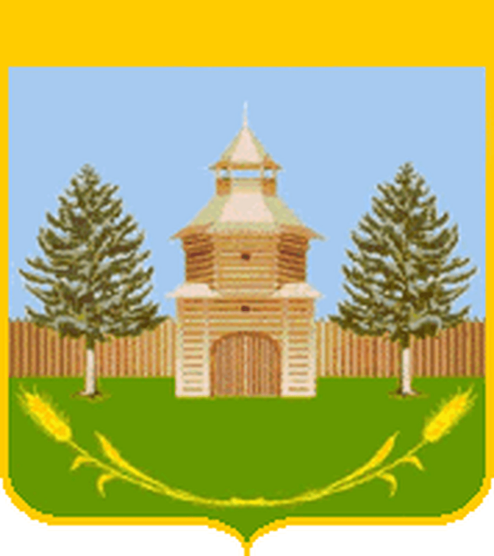
Итоги реализации стратегии социально-экономического развития муниципального района Борский Самарской области до 2030 года

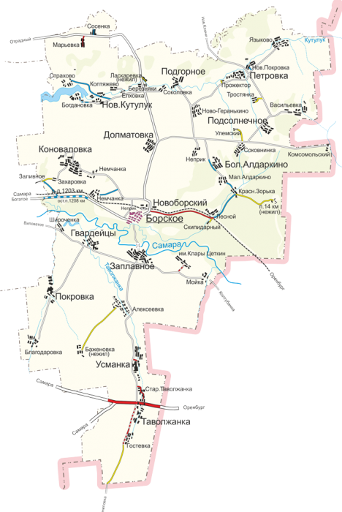
2023 год
Стратегия социально-экономического развития муниципального района Борский Самарской области на период до 2030 года (далее - Стратегия) разработана в соответствии с Федеральным законом от 28.06.2014 № 172-ФЗ «О стратегическом планировании в Российской Федерации».
Стратегия определяет приоритеты, цели и задачи социально-экономического развития муниципального района Борский Самарской области, формируя общее видение его будущего.
Стратегия разработана Администрацией муниципального района Борский совместно с администрациями всех сельских поселений района при широком участии экспертов из целевых групп местного сообщества, представителей бизнеса. Научное сопровождение разработки Стратегии осуществлялось учеными Самарского государственного экономического университета.
Борский район – территория сбалансированного развития, обеспечивающая ускоренный рост агропромышленной сферы района с производством экологически чистой продукции и комплекса рекреационно-оздоровительных услуг, удовлетворяющих возрастающие потребности населения Самарской области и сопредельных регионов при сохранении уникальной экосистемы русского бора и культурного наследия мирового значения».
Главная стратегическая цель муниципального района Борский - сбалансированное экономическое и социальное развитие территории, обеспечивающее рост качества жизни, драйвером которого выступает высокотехнологичный сектор услуг межрегионального значения по возрождению аксаковского культурного наследия, оздоровлению и развитию детей.
Стратегия социально-экономического развития муниципального района Борский имеет четыре стратегических направления:

Направление № 1 «Муниципальный район – социум».
Данное направление решает следующие стратегические задачи:

Задача № 1.Создание условий для демографической стабилизации муниципального района.
Для решения этой задачи в муниципальном районе Борский проведены следующие мероприятия.
В рамках муниципальной программы «Молодой семье-доступное жилье» за период 2018-2022 годы произведены 6 выплат на строительство (приобретение) жилья молодым семьям и молодым специалистам, проживающим в сельской местности, в общем объёме 2 млн. 624 тыс. руб. На сегодняшний день в очереди на выплаты стоят 6 семей.
В рамках программы «Устойчивое развитие сельских территорий» произведены выплаты в 2018-2019 гг., которые получили 4 семьи в общем объёме 5 млн.09 тыс.руб.
В рамках программы «Комплексное развитие сельских территорий» в 2023 году выплату получила одна семья в размере 2 млн.381 тыс.руб.
В рамках муниципальной программы «Дети муниципального района Борский» с 2019 года предусмотрена единовременная выплата семьям при рождении первого ребёнка в размере 5 тыс.руб., за 2019-2020гг. выплаты получили 47 семей на сумму 235 тыс. рублей, с 2021 года выплата увеличена до 7,5 тыс.руб., за период с 2021-2022 годы выплату получили 33 семьи на сумму 247 тыс. 500 руб., а так же предусмотрен подарок семье ребёнка, который первым родился в новом году в размере 4 тыс.руб.
За период 2018-2022 гг. приобретены квартиры для предоставления детям-сиротам по договорам найма специализированного жилищного фонда в количестве 68 квартир на сумму 71 млн. 203 тыс.руб.
Так же за прошедший период таким категориям граждан как: труженики тыла, вдовы участников ВОВ, ветераны боевых действий приобретены 10 квартир на сумму 10 млн. 378 тыс. руб.
Общий размер социальных выплат на проведение мероприятий, направленных на улучшение условий проживания ветеранов и вдов участников Великой Отечественной войны, тружеников тыла составили 1 млн.501 тыс.руб., всего выплату получил 41 человек. Очередь на получение выплаты на сегодняшний день отсутствует.
Основной целью региональный проекта «Спорт-норма жизни» национального проекта «Демография» является создание условий для оздоровления населения, воспитания детей, подростков и учащейся молодежи, использовании её в системе профилактики асоциального поведения, пропаганде здорового образа жизни. В муниципальном районе Борский функционируют 84 единицы спортивных сооружений, в том числе 1 стадион «Юность», 26 спортивных залов, 53 плоскостных спортивных сооружения (площадки и футбольные поля), 1 лыжная база, 1 сооружение для стрелковых видов спорта, 3 тренажерных зала. Численность систематически занимающихся физической культурой и спортом на 01.01.2023г. составляет 11 619 человека, или 51,8 % от общей численности населения. В районе имеется два центра тестирования норм ГТО, 1-центр при СП ДЮСШ и 1- при МАУ «СДЦ – Виктория».
Задача № 2. Устойчивое развитие отраслей социальной сферы, формирующих человеческий капитал.
Здравоохранение
В рамках муниципальной программы с целью Создание благоприятных условий для оказания медицинской помощи населению муниципального района Борский и привлечению медицинских работников для работы в государственных учреждениях здравоохранения, расположенных на территории муниципального района Борский» за прошедшие пять лет на оснащение учреждений здравоохранения и ремонт направлено 3 млн.430 тыс.руб., приобретение двух автомобилей 1 319 тыс. руб.;
За последние 5 лет в муниципальном районе Борский построено 5 ФАПов и один офис врача общей практики в с. Петровка. Муниципалитетом осуществлены планировки земельных участков, техническое присоединение зданий ФАПов к энергосетям, водоснабжение, устройство канализации ФАПов, благоустройство территории перед ФАПами на сумму 1 млн173 тыс. руб.
Всего на территории муниципального района Борский на сегодняшний день работают 30 ФАПов и 6 офисов врачей общей практики.
В целях закрепления медицинских кадров муниципальной программой предусмотрены следующие мероприятия: приобретение жилых помещений в муниципальный жилищный фонд для предоставления врачам (10 квартир), единовременное пособие врачам при трудоустройстве по заключенным договорам (выплата подъемных) в размере 20 тыс.руб., всего выплачено 280 тыс. руб. 14 врачам, компенсация медицинским работникам за найм жилья в размере 2000 рублей ежемесячно, всего выплачено 72 тыс.руб., выплату получили 4 врача. На 01.01.2023г. количество персонала, оказывающих медицинскую помощь в амбулаторных условиях, составило: 37 врачей и 96 человек среднего медицинского персонала. Декомпозированный показатель по укомплектованности медицинских организаций, оказывающих медицинскую помощь в амбулаторных условиях врачами в 2022 году выполнен на 96,7% ; декомпозированный показатель по укомплектованности медицинских организаций средним медицинским персоналом выполнен на 94,3%. Невыполнение показателя обусловлено отсутствием необходимых специалистов на территории муниципального района Борский.
В 2019г. произведён капитальный ремонт здания детской поликлиники, сумма контракта 6 млн. 637 тыс.руб.
В 2021г. произведён капитальный ремонт здания поликлиники для взрослых, сумма контракта 24 млн. 84 тыс.руб. За счёт средств муниципального бюджета установлено ограждение и благоустроена территория поликлиники на сумму 1 млн.790 тыс.руб.
Из проблем следует отметить неудовлетворительное состояние здания инфекционного отделения.
Образование
За последние 5 лет на капитальный и текущий ремонт учреждений сферы образования направлено 95 млн. 002 тыс. рублей,
В 2023 году будет капитально отремонтировано здание ГБОУ СОШ с.Петровка, сумма контракта 10 млн 264 тыс. руб., работы в настоящее время ведутся и будут завершены до 31.07.2023г.
Сформированы заявки на 2024-2026 гг., включающие в себя проектно-сметную документацию прошедшую государственную экспертизу и получившую положительное заключение, на капитальный ремонт зданий 5 учреждений образования (школы в селах Коноваловка, Гвардейцы, Подсолнечное, Заплавное, Алексеевка, Петровка).
За прошедшие пять лет для образовательных оборудованы компьютерные мобильные классы в ГБОУ ООШ с.Коноваловка, Усманский филиал ГБОУ СОШ №1 "ОЦ",Таволжанский филиал ГБОУ СОШ №1 "ОЦ",Больше-Алдаркинский филиал ГБОУ СОШ №2 "ОЦ",Алексеевский филиал ГБОУ СОШ №2 "ОЦ" ,Подсолнечный филиал ГБОУ СОШ с.Петровка ,Языковский филиал ГБОУ СОШ с.Петровка.
Всего на сегодняшний день на территории муниципального района Борский функционируют «Точки роста» в пяти школах: в двух школах по научно-цифровому и гуманитарному профилю (ГБОУ СОШ № 2, школа в селах Петровка) и в трёх школах по естественно-научной и технологической направленности (школы в селах Заплавное, Гвардейцы и п.Новый Кутулук).
На базе Дома детского творчества «Гармония» с. Борское открыт мини-технопарк «Квантум», который включает в себя робо-квантум, IT- квантум, квантум виртуальной реальности. Также размещен хай-тек цех – высокотехнологическая лаборатория, оснащенная 3-Д-принтерами, станками с ЧПУ и другим современным оборудованием.
С 01.09.2020г в рамках федерального проекта «Цифровая образовательная среда» национального проекта «Образование» на базе ГБОУ СОШ №1 «ОЦ» с. Борское открыты кабинеты цифровой образовательной среды (ЦОС).
Очередь в детские сады муниципального района Борский на протяжении последних лет отсутствует, количество детей посещающих садики 783 чел. Доля детей в возрасте от 5 до 18 лет, охваченных дополнительным образованием на сегодняшний день составляет 74,62 % при плановом годовом показателе 71%.
Культура
Значительное место в социальной жизни района занимает сфера культуры. На территории района осуществляет деятельность районный Дом культуры и 23 сельских дома культуры, включающие в себя 74 творческих коллективов, в которых занимаются 630 человек. На сегодняшний день пять творческих коллективов имеют звание «Народный самодеятельный коллектив». Регулярно творческие коллективы Борского района становятся победителями и лауреатами региональных, всероссийских и международных конкурсов и фестивалей. На VIII Губернском фестивале самодеятельного народного творчества "Рожденные в сердце России" программа муниципального района Борский "Космос начинается с мечты", подготовленная работниками Борского РДК заняла 3 место среди программ, подготовленных муниципальными образованиями, и получила вознаграждение в размере 200 000 рублей.
В период 2018-2022 годы в рамках муниципальной программы произведён ремонт 19 Домов культуры на сумму 78 млн. 019 тыс. руб., (на ремонт здания РДК 65 млн. 681 тыс.руб) и приобретено оборудование и костюмы для творческих коллективов на сумму 5 млн.426 тыс.руб., выделены средства на оснащение СДК с.Покровка, п. Новоборский, с.Благодаровка, с.Языково на общую сумму 685 тыс.546 руб.
В рамках реализации национального проекта «Культура» заключены контракты на создание модульной муниципальной библиотеки на базе Центральной межпоселенческой районной библиотеки – 10 млн.руб.; созданию модульной муниципальной библиотеки на базе детской библиотеки имени С.Г. Аксакова – 5 млн.руб. На комплектование книжных фондов направлено 656 тыс. руб.,
На обустройство «Аксаковского сквера» направлено 2 млн. 594 тыс. руб.
За прошедшие 3 года на восстановление воинских захоронений направлено 191 тыс.497 руб., установлены мемориальные доски Герою СССР Тюленеву Ф.В. и заслуженному врачу Панарину П.М. на сумму 152 тыс.руб.
На благоустройство 36 мемориальных комплексов на территории Борского района направлено 3 млн.877 тыс.руб.
Направление № 2 «Муниципальный район – среда обитания».
Данное направление решает следующие стратегические задачи:
Задача №1. Развитие водохозяйственного комплекса на территории Борского района.
На цели обеспечения устойчивого функционирования систем водоснабжения за три последних года израсходовано 35 млн. 934 тыс.руб. В результате было заменено 21,4 км водопроводных сетей,в т.ч за истекший период 2022г. заменено 5,4 км. водопроводных сетей, установлено 11 водонапорных башен, в.т.ч. в рамках Губернаторского проекта «Содействие» произведены работы по установке водонапорной башни в сельском поселении Новый Кутулук на сумму 2152,0 тыс.руб. и ремонт водяных колодцев на сумму 1 млн.557 тыс.руб., в сельских поселениях Гвардейцы, Петровка, Подгорное, Таволжанка отремонтированы скважины на сумму 16 млн.179 тыс.руб.
Заключено 112 новых договоров с населением на потребление питьевой воды.
За отчётный период для нужд МУА «Управление ЖКХ» приобретено 3 единицы спец.техники: Трактор МТЗ-82; Эксковатор-погрузчик Амкодор; УАЗ 39099.

Задача № 2. Развитие коммунальной инфраструктуры на территории Борского района.
В рамках муниципальной за пять лет произведена реконструкция 4 котельных, приобретено 15 котлов для мини-котельных.
Из 37 котельных, находящихся на территории района, установка системы удалённой диспетчеризации произведена в 33 котельных, в результате чего за год удаётся сэкономить порядка 1 млн.210 тыс.руб в год.
За прошедшие пять лет введено в действие 9,965 км. газовых сетей.
Из бюджета муниципального района Борский на теплоснабжение за пять лет выделено 5 млн.046 тыс.руб, в т.ч на ремонт кровли котельной №2 152 тыс.руб. приобретение оборудования и ремонт теплотрасс 4 млн.894 тыс. руб.
Одной из насущных проблем на сегодняшний день является здания котельных номер №1 и № 2, требующие капитального ремонта. Сметная стоимость работ составляет 20 млн. 460 тыс.руб. для котельной № 2 , для котельной № 1 расчёт сметной стоимости ведётся.
За пять лет на территории всех сельских поселений муниципального района Борский произведена установка дополнительных светильников в количестве 327 штук и светодиодных ламп в количестве 946 штук на сумму 2 млн.142 тыс.руб. (экономия электроэнергии в год составляет примерно 140 тыс.Квт., экономия бюджетных средств 1 млн.руб. в год). Количество построенных и отремонтированных сетей уличного освещения за отчётный период составляет 292,2 км.
Задача №3. Совершенствование системы обращения с твердыми коммунальными отходами
В рамках муниципальной программы за 2019-2022 гг. приобретено 564 контейнеров, построено 248 контейнерных площадок, 7 площадок для сбора КГО на общую сумму 11 млн.803 тыс.руб.
За 2018-2022 годы ликвидировано 9 несанкционированных свалок.

Задача № 4 Повышение уровня благоустройства дворовых и общественных территорий.
Начиная с 2018 года в Борском районе обустроено 17 общественных территорий на общую сумму 38 млн. 671 тыс. руб. и 35 дворовых территории на сумму 20 млн.632 тыс.руб.
В рамках Губернаторского проекта «СОдействие» в период с 2018 по 2022гг. реализованы реализовано 17 проектов на сумму 11 млн.722 тыс.руб .
В рамках исполнения государственной программы Российской Федерации «Комплексное развитие сельских территорий» за 2020-2022 год благоустроено 30 объектов на сумму 30 млн. 785 тыс.руб., в т.ч 2022 году в селе Гвардейцы реализован проект «Создание и обустройство спортивной площадки на ул. Школьная, 2», стоимость объекта 1 974 100 руб.
В рамках реализации федерального проекта «Жилье» национального проекта «Жилье и городская среда» для муниципального района Борский был установлен декомпозированный показатель по увеличению объема жилищного строительства в размере 11339 кв.м., по состоянию на 01.01.2022г. данный показатель составил 11358 кв. м. или 100,2% от плановых показателей. В 2022 году Борскому району установлен показатель 12 473 кв.м. по состоянию на 31.12.2023 показатель составил 8 006 кв.м или 64,2%. Основной проблемой исполнения данного показателя является то, что количество строящихся домов ИЖС на территории района резко снижается, так по состоянию на 01.07.2020 года было выдано 34 уведомления о соответствии построенного, реконструированного объекта ИЖС, на 01.07.2021 выдано 19 уведомлений, на 01.07.2022 всего 9.

Задача № 5. Повышение безопасности и качества передвижения населения на территории Борского района.
На ремонт и содержание улично-дорожных сетей в период с 2018 года по 2022 год израсходовано 126 млн.243 тыс.руб., в результате отремонтировано 31,136 км. асфальтового покрытия.
В результате доля автомобильных дорог, отвечающих нормативным требованиям, увеличилась с 72,3% до 74,2%., среднее значении по области 60,2%
Направление № 3. «Муниципальный район – предприниматель».
Задача № 1. Развитие растениеводства, высокопродуктивного мясного и молочного животноводства.
Сельское хозяйство района специализируется на производстве зерновых культур, подсолнечника, молока и мяса.
С 2019 года на территории Самарской области в рамках национального проекта «Малое и среднее предпринимательство и поддержка индивидуальной предпринимательской инициативы» реализуется проект «Агростартап», с 2022 года реализуется проект «Агростартап-Регион». За это время грантовую поддержку получили шесть фермеров муниципального района Борский. Общий объем грантов составил 18,1 млн.руб. Направление молочное и мясное скотоводство, растениеводство.
За 2022 год урожайность зерновых культур составила 34,2 ц/га, 264,5% к уровню прошлого года. Произведено зерна (в весе после доработки) в количестве 115,8 тыс.тонн (241,7% к уровню прошлого года).
Произведено подсолнечника в количестве 48,7 тыс.тонн (130,2% к показателю прошлого года). Урожайность подсолнечника составила 14,06ц/га, что составляет 135,7% к аналогичному периоду прошлого года.
За период 2018-2022гг. сельскохозяйственные предприятия района приобрели 474 единиц техники и оборудования. Расходы на приобретение составили 1 014 млн. рублей.
На 01.01.2023г. поголовье крупного рогатого скота составляет 5650 голов, в том числе в сельскохозяйственных организациях 1528 голов, в крестьянских (фермерских) хозяйствах – 759 голов, в хозяйствах населения – 3226 голов КРС.
За отчетный период среднегодовой надой молока на корову по сельскохозяйственным предприятиям составил 4402,0 кг. В среднем в год производство мяса во всех категориях хозяйств состовляет 410,0 тонн.
Социально-экономические показатели по производству зерна, молока, скота и птицы, на убой регулярно выполняются на 100 и более %.
Ежегодно в рамках Российской и Поволжской агровыставок наши сельхозпроизводители традиционно занимают призовые места.

Задача № 2.Создание благоприятных условий для развития субъектов малого и среднего предпринимательства.
С целью реализации национального проекта "Малое и среднее предпринимательство и поддержка индивидуальной предпринимательской инициативы" на территории муниципального района Борский на базе МБУ «МФЦ» создан Центр поддержки предпринимательства и работает муниципальная программа «Развитие малого и среднего предпринимательства в муниципальном районе Борский Самарской области на 2020-2024 годы»
В рамках осуществления деятельности по легализации трудовых отношений за пять дет официально трудоустроено 253 человека. Так же ведёт активная работа по выявлению и регистрации самозанятых граждан, количество зарегистрированных в качестве плательщиков налога на профессиональный доход на 01.01.2023г. составило 940 человек.
Предпринимателям Борского района регулярно оказываются информационно-консультационные услуги, так за отчётный период семинары посетили 468 человек.
Регулярно размещаются информационные публикации для субъектов МСП в муниципальных СМИ, на официальном сайте администрации и в социальных сетях .
На сегодняшний день на территории района ведут деятельность несколько сельхозтоваропроизводителя зарегистрированные в центре поддержки экспорта Самарской области как потенциальные экспортёры: индивидуальный предприниматель Рузанов Владимир Юрьевич (продукция из мяса птицы «Борская индейка»), ООО «Неприк» (выращивание пшеницы), СПК колхоз «Луч Ильича»(производство зерна и молочной продукции), ООО КФХ «Радуга» (производство зерна).
Регулярно в целях поддержки деятельности и развития предпринимательской деятельности заключаются социальные контракты. За период 2021-2022 год выплаты по социальным контрактам получили 63 индивидуальных предпринимателей на общую сумму 14 млн.709 тыс.руб.
Самым крупным инвестиционным проектом за прошедшие 5 лет стал проект «Строительство сушильно-очистительного комплекса» ООО «Борский элеватор», размер инвестиций составил 212 млн.руб., также инвестиции были произведены в сфере торговли, в сфере обеспечения электрической энергии, газом и паром, кондиционированием воздуха, в сфере водоснабжения, водоотведения , в сфере благоустройства и т.д.
Так же реализуются мелкие инвестиционные проекты субъектами малого и среднего предпринимательства:
- строительство цеха по производству молочной и кисло-молочной продукции на базе СПК колхоз «Луч Ильича»;
-строительство мини-мельничного комплекса ИП Биктимиров Р.И.;
- строительство цеха по производству напитков ИП Побежимов С.В.;
- строительство производственных баз для хранения и переработки сельскохозяйственной продукции на базе ООО «Неприк», СПК «Колхоз Луч Ильича» и колхоз им.Чапаева.
Направление № 4. «Муниципальный район – институт местного самоуправления».
Задача № 1. Формирование устойчивой бюджетно-финансовой основы стратегического развития муниципального района.
Главным инструментом проведения социальной, финансовой и инвестиционной политики на территории муниципального образования является бюджет муниципального района.
В целом в 2022 году бюджет муниципального района Борский увеличился по сравнению с 2018 годом на 154 млн.791 тыс. руб. или на 155,7%, что позволило реализовать запланированные проекты. В течении последних пяти лет муниципальный район Борский участвовал в распределении дотаций на стимулирование качества управления муниципальными финансами и попадал в семёрку лучших муниципальных образований. Объём полученных дотаций за 5 лет составил 9 млн.565 тыс.руб.
Задача № 2. Обеспечение внедрения эффективных технологий муниципального менеджмента и активизации гражданских инициатив населения.
За период с 2018г по 2022г. основные экономические показатели по району сложились следующим образом :
- индекс промышленного производства по крупным и средним предприятиям вырос на 139,4%
- отгружено товаров собственного производства по полному кругу организация в 2022 г. на 109 млн. 719 тыс.руб. больше по сравнению с 2018 г.(2018 г.- 279436,11 тыс.руб. 2022г. -389155,78 тыс.руб.);
- инвестиции в основной капитал (за исключением бюджетных средств) на душу населения в 2022 г. составили 9 283 руб, что в 10,2 раза меньше, чем в 2018 году. Причина низкого снижения инвестиций связана со снижением добычи полезных ископаемых на территории района.
За последние 5 лет средняя заработная плата в муниципальном районе Борский выросла на 144,3 % в 2022 году к уровню 2018 года и составила 36 тыс.960 руб.
Так же удалось недопустить значительного роста безработицы. На 01.01.2023г. уровень безработицы по муниципальному району Борский составляет 1,4 %. Количество безработных граждан 168 человек.

Важным политическим событием 2021 года стали выборы депутатов Государственной Думы РФ и выборы депутатов Самарской Губернской Думы. Явка избирателей составила 81,3 %. Количество проголосовавших избирателей за кандидатов от партии «Единая Россия» на выборах депутатов Государственной Думы РФ составило 6287 человек (56,88%). Количество проголосовавших избирателей за кандидатов от партии «Единая Россия» на выборах депутатов Самарской Губернской Думы составило 6220 человек (56,44%).
С 2013 года в Самарской области введена система стимулирующих субсидий для муниципальных образований (с 2020г. дотации на сбалансированность). Ежегодно такие показатели как валовый сбор зерна после доработки, эффективность муниципального земельного контроля, численность занятых в сфере малого и среднего предпринимательства выполняются на 100 и более %, а задолженность предприятий жилищно-коммунального хозяйства за ранее потреблённые топливно-энергетические ресурсы на протяжении последних лет полностью отсутствует. В целом коэффициент выполнения показателей ежегодно превышает единицу, т.е. большинство показателей выполнены более чем на 100%. Фактическая сумма субсидий за 5 лет составила 322 млн. 284 тыс. руб.
В районе активно продолжилась работа по взысканию сумм неосновательного обогащения с лиц, использующих земельные участки без оформленных в установленном законом порядке документов.
На территории муниципального района Борский имеется 35 земельных участков под образовательными учреждениями, из них 27 поставлены на государственный кадастровый учет, зарегистрированы в собственность муниципального образования муниципальный район Борский и предоставлены государственным бюджетным общеобразовательным учреждениям на праве безвозмездного пользования.
В соответствии с Федеральным законом № 101-ФЗ «Об обороте земель сельскохозяйственного назначения» в январе 2012 года сельскими поселениями муниципального район Борский была начата процедура оформления в муниципальную собственность сельских поселений невостребованных земельных долей. На территории муниципального района Борский располагаются 13 сельских поселений, в 11 из них имеются земли сельскохозяйственного назначения, которые могут быть признаны в установленном порядке невостребованными.
В полном объеме судебные решения вынесены в отношении невостребованных земельных долей по 11 сельским поселениям. В настоящее время ведётся работа по выделу зарегистрированных земельных долей и предоставлению на праве аренды сельскохозяйственным организациям.
В 2020 году принят Федеральный закон от 30.12.2020 № 518-ФЗ «О внесении изменений в отдельные законодательные акты Российской Федерации». В результате проведенной работы, в целях исполнения Закона, на территории муниципальный район Борский выявлено 945 земельных участков без зарегистрированных прав, из них:
- не подлежат снятию с государственного кадастрового учета земельные участки, государственная собственность на которые не разграничена– 356, из них:
- земельные участки, предоставленные на праве аренды - 115,
- земельные участки, включенные в перечень инвестиционных площадок - 1,
- земельные участки, на которые право собственности зарегистрировано – 100,
- земельные участки, находящиеся в процессе оформления в собственность - 15,
- земельные участки, направленные на снятие с государственного кадастрового учета – 314, из них снято – 305,
- земельные участки, в отношении которых выявлены правообладатели и сведения внесены в ЕГРН - 8;
- земельные участки, в отношении которых ведется работа по установлению правообладателя - 266.
Таким образом, в результате проделанной работы:
81,5 % отработано, 1,7 % в процессе оформления, 17 % ведется работа по установлению правообладателя.
С февраля 2022 года Россия живёт под мощным политическим и санкционным давлением со стороны стран коллективного Запада.
В сентябре 2022 года Борский район в полном объёме приступил к работе по оказанию содействия в проведении частичной мобилизации. Мобилизация граждан проведена в строгом соответствии с требованиями, установленными нормативными правовыми актами Правительства Российской Федерации.
В муниципальном районе Борский установлено тесное взаимодействие с семьями мобилизованных граждан. На начальном этапе проведены личные встречи с членами их семей, с выездом в населенные пункты по месту проживания. Во встречах участвовали представители органов местного самоуправления, социальных служб, органов здравоохранения, образования, ЗАГС, службы занятости. По окончанию встречи на семью каждого мобилизованного были оформлены социальные паспорта и вручены памятки с информацией о мерах поддержки семей участников СВО. Все обращения за помощью от членов семьи мобилизованных рассматриваются в оперативном порядке.
Жители Борского района демонстрируют единение и сплоченность в вопросах поддержки участников СВО и их семей, активно участвуют в различных благотворительных акциях. Огромная благодарность всем неравнодушным землякам за оказываемую помощь.
Уважаемые присутствующие!

Вам представлен Отчет о реализации Стратегии социально-экономического развития муниципального района Борский Самарской области на период до 2030 года. За 5 лет многое сделано еще больше проектов планируется к реализации в ближайшие 8 лет.
Вместе с тем, сегодня назрела необходимость корректировки Стратегии Борского района с учетом новых экономических и политических реалий, вызванных агрессивной политикой недружественных западных стран.
Администрация Борского района инициирует проведение мероприятий по корректировке Стратегии Борского района, основываясь на послание Президента Российской Федерации Федеральному Собранию Российской Федерации, правовые акты Президента Российской Федерации и Правительства Российской Федерации, с учетом целей, задач и приоритетов социально-экономического развития Самарской области, поставленных Губернатором и Правительством региона и прогнозов социально-экономического развития Борского района на долгосрочный период.
Приглашаем всех активных граждан Борского района, представителей предприятий и организаций, представителей бизнес-сообщества, общественных организаций принять участие в процедуре корректировки.
Ознакомиться с действующей редакцией Стратегии и отчетами по плану мероприятий за 2018-2022 годы вы можете на сайте Администрации муниципального района Борский по ссылке https://www.adm-borraion.ru/2018-09-14-06-02-03.
Направляйте свои замечания и предложения, возможно проекты, которые будут обязательно рассмотрены и учтены в дальнейших планах долгосрочного развития нашего района.

СПАСИБО ЗА ВНИМАНИЕ!

